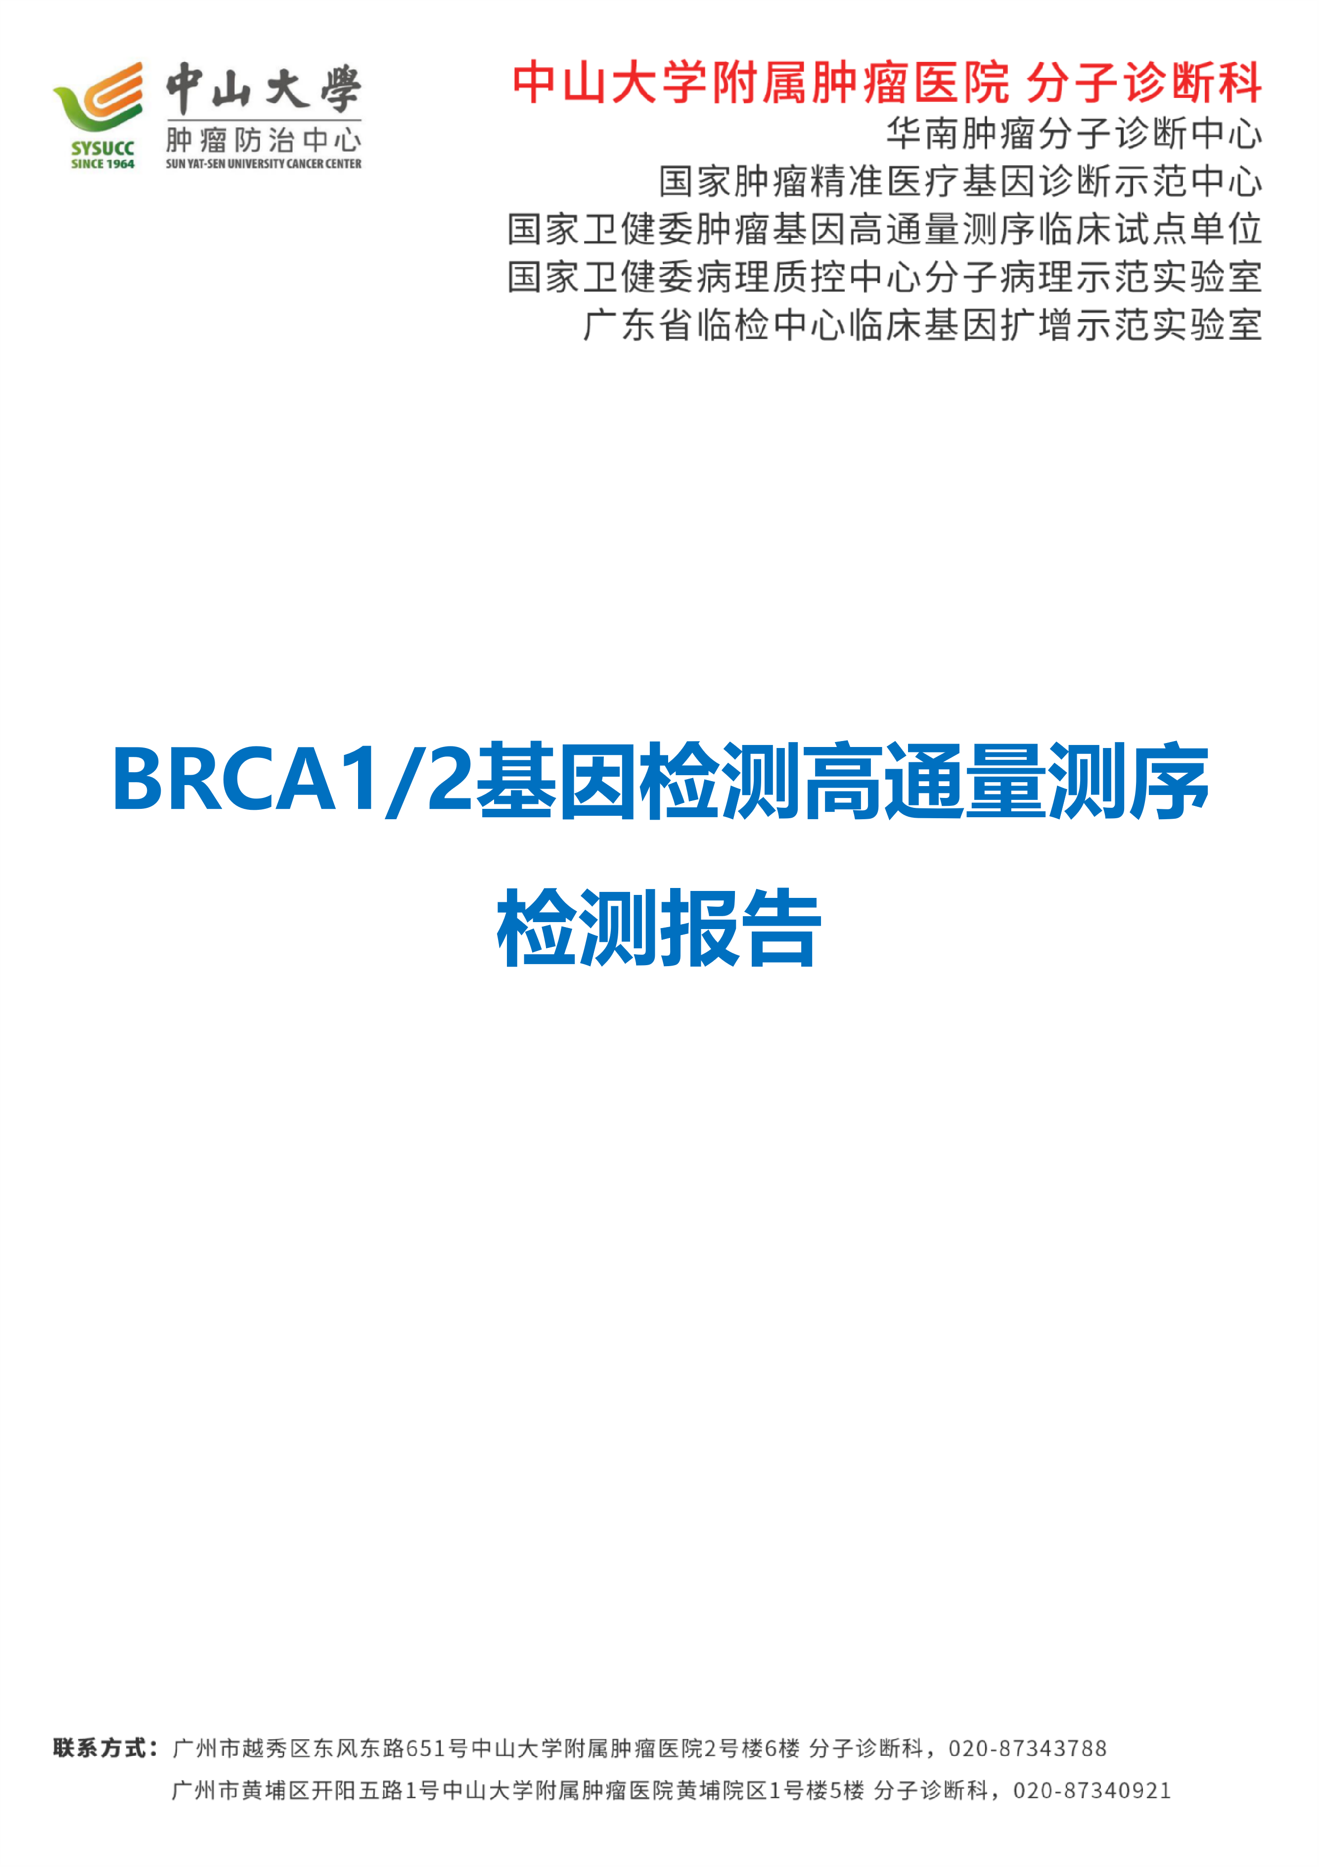

基本信息
姓名：{{sample.patient_name}} | 样本编号：{{sample.sample_id}} | 门诊/住院号：{{sample.outpatient_hospitalization_no}}
性别：{{sample.gender}} | 样本类型：{{sample.sample_type}} | 送检项目：BRCA1/2基因检测
年龄：{{sample.age}} | 病理号：{{sample.pathological_id}} | 检测方法：扩增子建库+高通量测序
送检科室：{{sample.submission_department}} | 送检医生：{{sample.submission_doctor}} | 送检时间：{{sample.submission_date}}
临床诊断：{{sample.clinical_diagnosis}}
病理学评估：{{sample.pathol_diagn}}

检测内容
本项目检测BRCA1和BRCA2两个基因，利用扩增子建库和高通量测序法检测BRCA1基因和BRCA2基因全编码区（包括BRCA1基因（NM_007294）外显子2、3、5~24，BRCA2基因（NM_000059）外显子2-27）、外显子-内含子连接区、UTR区（非翻译区）和启动子区域上的单核苷酸变异（SNV）和小片段插入/缺失变异（InDel）。
- 检测结果
1.1检测结果小结
基因 | 检测结果 | 变异来源 | 基因型 | 变异解读 | 临床提示（耐药/敏感，证据等级）
{%tr if var_brca.snv_s.B1_L5 + var_brca.snv_s.B1_L4 + var_brca.snv_s.B1_L3%}
{%tr for a in var_brca.snv_s.B1_L5 + var_brca.snv_s.B1_L4 + var_brca.snv_s.B1_L3%}
{{a.gene_symbol}} | {{a.gene_region}} {{a.hgvs_c}}{%if a.hgvs_p != “p.?”%} {{a.hgvs_p}}{%endif%}  {{a.transcript_primary}} | 胚系 | {%if a.freq>=0.85%}纯合{%else%}杂合{%endif%} | {%p if a.clinic_num_g==4%}  4-疑似致病性  {%p elif a.clinic_num_g==5%}  5-致病性  {%p else%}  3-意义不明确  {%p endif%} | {%p if (a.clinic_num_g==4 or a.clinic_num_g==5) and a.evi_sum.evi_split and a.evi_sum.evi_split.Predictive%}  {%p for b in a.evi_sum.evi_split.Predictive%}  {{b.regimen_name}}（{{b.clinical_significance_cn}}，{{b.evi_conclusion_simple}}级）  {%p endfor%}  {%p else%}  -  {%p endif%}
{%tr endfor%}
{%tr else%}
BRCA1 | 未检测到5-致病性、4-疑似致病性、3-意义不明确的胚系变异
{%tr endif%}
{%tr if var_brca.snv_s.B2_L5 + var_brca.snv_s.B2_L4 + var_brca.snv_s.B2_L3%}
{%tr for a in var_brca.snv_s.B2_L5 + var_brca.snv_s.B2_L4 + var_brca.snv_s.B2_L3%}
{{a.gene_symbol}} | {{a.gene_region}} {{a.hgvs_c}}{%if a.hgvs_p != “p.?”%} {{a.hgvs_p}}{%endif%}  {{a.transcript_primary}} | 胚系 | {%if a.freq>=0.85%}纯合{%else%}杂合{%endif%} | {%p if a.clinic_num_g==4%}  4-疑似致病性  {%p elif a.clinic_num_g==5%}  5-致病性  {%p else%}  3-意义不明确  {%p endif%} | {%p if (a.clinic_num_g==4 or a.clinic_num_g==5) and a.evi_sum.evi_split and a.evi_sum.evi_split.Predictive%}  {%p for b in a.evi_sum.evi_split.Predictive%}  {{b.regimen_name}}（{{b.clinical_significance_cn}}，{{b.evi_conclusion_simple}}级）  {%p endfor%}  {%p else%}  -  {%p endif%}
{%tr endfor%}
{%tr else%}
BRCA2 | 未检测到5-致病性、4-疑似致病性、3-意义不明确的胚系变异
{%tr endif%}
1.2良性、疑似良性变异检测结果列表
序号 | 基因 | 检测结果 | 变异来源 | 基因型 | 变异解读
{%tr for a in var_brca.snv_s.B1_L2 + var_brca.snv_s.B2_L2 + var_brca.snv_s.B1_L1 + var_brca.snv_s.B2_L1%}
 | {{a.gene_symbol}} | {{a.gene_region}} {{a.hgvs_c}}{%if a.hgvs_p != “p.?”%} {{a.hgvs_p}}{%endif%}  {{a.transcript_primary}} | 胚系 | {%if a.freq>=0.85%}纯合{%else%}杂合{%endif%} | {%p if a.clinic_num_g==2%}  2-疑似良性  {%p else%}  1-良性  {%p endif%}
{%tr endfor%}
注：
- 基于产品的检测范围得出检测结果。本检测项目中使用的参考基因组版本是hg19。
- 报告中的变异遵从人类基因组变异协会（Human Genome Variation Society，HGVS）的变异命名指南（http://varnomen.hgvs.org）中的相关规定进行命名。
- 本报告中胚系变异解读遵循美国医学遗传学和基因组学学会（the American College of Medical Genetics，ACMG）、分子病理协会（the Association for Molecular Pathology，AMP）、美国病理学家学会（the College of American Pathologists，CAP）发布的《遗传变异分类标准与指南》（2015年版），遗传变异分为5个等级：5-致病性、4-疑似致病性、3-意义不明确、2-疑似良性、1-良性。
- 致病性或疑似致病性的胚系变异，根据美国病理学会（AMP）、美国临床肿瘤学会（ASCO）和美国病理学家学会（CAP）共同参与制定的《肿瘤变异解读及报告指南（2017年版）》（PMID: 27993330）与中国专家共识《肿瘤二代测序临床报告解读共识》，根据变异在不同癌种中对应的药物敏感性、诊断及预后证据分为四个等级：A级、B级、C级、D级
A级：NMPA/FDA等批准/NCCN等指南共识推荐该生物标志物用于预测药物在该癌种中的应答/敏感性。
B级：充分的临床研究支持该生物标志物用于预测药物在该癌种中的应答/敏感性，已形成专家共识。
C级：小型临床研究支持该生物标志物用于预测药物在该癌种中的应答/敏感性，或NMPA/FDA等批准/NCCN等指南共识推荐该生物标志物用于预测药物在其它癌种中的应答/敏感性，该生物标志物作为该癌种临床试验入组筛选标准。
D级：临床前研究和/或案例研究支持该生物标志物用于预测药物的应答/敏感性。
- 胚系变异在基因型处填写杂合或纯合，分别表示丰度在50％或100％左右。
- “检测结果小结” 仅列出解读为5-致病性、4-疑似致病性、3-意义不明确的胚系变异。
- “良性、疑似良性变异检测结果列表” 解读为1-良性、2-疑似良性的胚系变异。
- 在报告出具时基于当前已发表的文献、指南、公共数据库及临床研究结果对变异进行解读，随着研究的发展，变异解读结果可能发生变化。

- 变异解读及基因介绍
2.1致病性、疑似致病性胚系变异详细解读
{%p if var_brca.snv_s.B1_L5 + var_brca.snv_s.B2_L5+ var_brca.snv_s.B1_L4 + var_brca.snv_s.B2_L4%}
{%p for a in var_brca.snv_s.B1_L5 + var_brca.snv_s.B2_L5+ var_brca.snv_s.B1_L4 + var_brca.snv_s.B2_L4%}
基因变异：{{a.gene_symbol}}基因 {{a.gene_region}} {{a.hgvs_c}}{%if a.hgvs_p != “p.?”%} {{a.hgvs_p}}{%endif%}
基因介绍：{{a.gene_function|e}}
变异解读：{{a.variant_desc_cn|e}}{{a.variant_interpret_cn|e}}因此，该变异为{%if a.clinic_num_g==4%}疑似致病性变异。{%elif a.clinic_num_g==5%}致病性变异。{%else%}意义不明确变异。{%endif%}
治疗策略：
{%p if a.evi_sum.evi_split and a.evi_sum.evi_split.Predictive %}
{%p for b in a.evi_sum.evi_split.Predictive%}
{{b.regimen_name}}：{{b.evi_interpretation|e}}
{%p endfor%}
{%p else%}
-
{%p endif%}
遗传风险：{% for b in a.evi_sum.evi_split.Predisposing %}{{b.evi_interpretation|e}}{% endfor%}
您的一级亲属（父母、兄弟姐妹、子女等）也有可能携带该变异；建议进行遗传咨询，同时建议有风险的亲属可考虑进行基因检测。

{%p endfor%}
{%p else%}
基因变异：-
基因介绍：-
变异解读：-
治疗策略：-
遗传风险：-

{%p endif%}
注：本部分仅对解读为5-致病性、4-疑似致病性胚系变异进行详细解读。
2.2意义不明确胚系变异详细解读
{%p if var_brca.snv_s.B1_L3 + var_brca.snv_s.B2_L3 %}
{%p for a in var_brca.snv_s.B1_L3 + var_brca.snv_s.B2_L3 %}
基因变异：{{a.gene_symbol}}基因 {{a.gene_region}} {{a.hgvs_c}}{%if a.hgvs_p != “p.?”%} {{a.hgvs_p}}{%endif%}
基因介绍：{{a.gene_function|e}}
变异解读：{{a.variant_desc_cn|e}}{{a.variant_interpret_cn|e}}因此，该变异为{%if a.clinic_num_g==4%}疑似致病性变异。{%elif a.clinic_num_g==5%}致病性变异。{%else%}意义不明确变异。{%endif%}

{%p endfor%}
{%p else%}
基因变异：-
基因介绍：-
变异解读：-

{%p endif%}
注：本部分仅对解读为3-意义不明确胚系变异进行详细解读。
4. 样本主要质控
质控参数 |  | 数值 | 质控标准
样本及实验室  质控信息 | DNA浓度(ng/μL) | {%if lib_quality_control and lib_quality_control.lib_dna_qc and lib_quality_control.lib_dna_qc.dna_concn_q %}{{lib_quality_control.lib_dna_qc.dna_concn_q|replace(“.00”,””)}}{%else%}{%endif%} | ＞5
 | 建库DNA投入量(ng) | {%if lib_quality_control and lib_quality_control.lib_dna_qc and lib_quality_control.lib_dna_qc.dna_input_qty %}{{lib_quality_control.lib_dna_qc.dna_input_qty|replace(“.00”,””)}}{%else%}{%endif%} | 450
 | 文库浓度(ng/μL) | {%if lib_quality_control and lib_quality_control.lib_dna_qc and lib_quality_control.lib_dna_qc.library_concn %}{{lib_quality_control.lib_dna_qc.library_concn|replace(“.00”,””)}}{%else%}{%endif%} | ≥0.5
测序质控信息 | 测序质量Q30¹(%) | {{qc.dna_data_qc.cleandata_q30}} | ＞75
 | 比对率Alignment²(%) | {{qc.dna_data_qc.mapping_ratio}} | ＞85
 | 覆盖度Coverage³(%) | {{qc.dna_data_qc.cover_ratio}} | 100
 | 单点原始深度minDepth⁴(×) | {{qc.dna_data_qc.depth_min|replace(“.00”,””)}} | ≥100
质控品检测信息⁵ | 阳性对照 (STD) | 合格
 | 无模板对照 (NTC) | 合格
质控结果 | {%p if qc.dna_data_qc.cleandata_q30_num > 0.75 and qc.dna_data_qc.mapping_ratio_num > 0.85 and qc.dna_data_qc.cover_ratio_num == 1 and qc.dna_data_qc.depth_min_num>=100%}  {%p if lib_quality_control and lib_quality_control.lib_dna_qc and lib_quality_control.lib_dna_qc.dna_concn_q and lib_quality_control.lib_dna_qc.dna_input_qty and lib_quality_control.lib_dna_qc.library_concn %}  {%if lib_quality_control.lib_dna_qc.dna_concn_q|float > 5 and lib_quality_control.lib_dna_qc.dna_input_qty|float ==450 and lib_quality_control.lib_dna_qc.library_concn|float >= 0.5 %}合格{%else%}风险{%endif%}  {%p else%}  合格（质控项有缺失，请补齐数据后自行评估）  {%p endif%}  {%p else%}  风险  {%p endif%}
注：
- Q30：碱基质量Q30占比，测序的准确率高于99.9%的碱基的比例。
- 比对率：序列回帖比率，可以比对至参考序列上的reads的比例。
- 覆盖度：检测到的区域占目标区域的比例。
- 单点原始深度：本项目基于扩增子建库，要求深度最低的扩增子的深度也要达到100×以上。
- 试剂盒质控品必须全部通过，本检测结果方为有效。

5. 检测方法与局限性
检测方法
本次检测是采用扩增子建库技术和高通量测序技术（NGS）对样本进行检测。
本检测可以检测BRCA1和BRCA2基因全编码区（包括BRCA1基因（NM_007294.3）外显子2、3、5~24，BRCA2基因（NM_000059.3）外显子2-27）、外显子-内含子连接区、UTR区（非翻译区）和启动子区域的单核苷酸变异（SNV）、小片段插入/缺失变异（InDel）。

局限性说明
- 本检测仅为临床诊断及治疗决策提供参考和辅助。临床诊断及治疗决策应由临床医生结合受检者的全面临床信息进行综合判断。
- 本检测的分析和解读基于已发表的文献和公开的数据库，随着科学研究的发展和数据库的更新，变异解读可能发生变更。
- 本检测仅用于人类BRCA1基因和BRCA2基因突变的定性检测，不能用来决定治疗的成功与否。
- 本检测的检测范围仅限于明确包含的BRCA1基因和BRCA2基因区域范围和突变检测类型，不包括申明之外的基因区域和突变类型的检测。其他人基因组突变类型包括大片段缺失、拷贝数变异(CNV)不在本检测的检测范围内。
- 本检测仅针对外周血样本中的胚系突变进行检测，BRCA1基因和BRCA2基因体细胞突变不在本检测的检测范围之内。
- 本检测的检测限为25%，低于此检测限，无法检出；不适用于低比例体细胞嵌合情况的样本检测，如遇到此类样本，可能存在漏检风险。
- 在性能研究阶段，参考品中涵盖的插入缺失突变类型的最长长度为466个碱基，本检测均可准确检出；对于更多碱基数目的插入缺失突变未能完全验证，可能随突变长度的增加存在检测性能下降的情况。
- 本检测基于多重扩增技术，检测性能可能因样本降解程度受到影响，不适用于主要片段分布<500 bp的样本检测。

